Лабораторная работа 6

Тагиев Байрам Алтай оглы

Содержание

# 1 Цель работы

Целью данной работы является построение модели эпидемиологической ситуации.

# 2 Задание

На одном острове вспыхнула эпидемия. Известно, что из всех проживающих на острове ($N=4578$) в момент начала эпидемии ($t=0$) число заболевших людей (являющихся распространителями инфекции) $I\left(0\right)=78$, А число здоровых людей с иммунитетом к болезни $R\left(0\right)=28$. Таким образом, число людей восприимчивых к болезни, но пока здоровых, в начальный момент времени $S\left(0\right)=N−I\left(0\right)−R\left(0\right)$. Постройте графики изменения числа особей в каждой из трех групп. Рассмотрите, как будет протекать эпидемия в случае:

1. если $I\left(0\right)≤I^{*}$
2. если $I\left(0\right)>I^{*}$

# 3 Теоретическое введение

Рассмотрим простейшую модель эпидемии. Предположим, что некая популяция, состоящая из $N$ особей, (считаем, что популяция изолирована) подразделяется на три группы. Первая группа - это восприимчивые к болезни, но пока здоровые особи, обозначим их через $S\left(t\right)$. Вторая группа – это число инфицированных особей, которые также при этом являются распространителями инфекции, обозначим их $I\left(t\right)$. А третья группа, обозначающаяся через $R\left(t\right)$– это здоровые особи с иммунитетом к болезни. До того, как число заболевших не превышает критического значения $I^{*}$, считаем, что все больные изолированы и не заражают здоровых. Когда $I\left(0\right)>I^{*}$, тогда инфицирование способны заражать восприимчивых к болезни особей.

# 4 Выполнение

1. Опишем начальные условия для варианта 62 на языке Julia

N = 4578  
I0 = 78 # заболевшие   
R0 = 28 # с иммунитетом  
S0 = N - I0 - R0 # здоровые, но восприимчивые   
alpha = 0.5 # коэффициент заболеваемости  
beta = 0.1 # коэффициент выздоровления

1. Зададим соответствующую систему ДУ для первого случая (больные изолированы).

function ode_fn(du, u, p, t)  
 S, I, R = u  
 du[1] = 0  
 du[2] = -beta*u[2]  
 du[3] = beta*I  
end

1. Полный исходный код представлен в репозитории ([1]). Запустим вычисление и сохраним график. Давайте перейдем к расмотрению графика. (fig. 1)

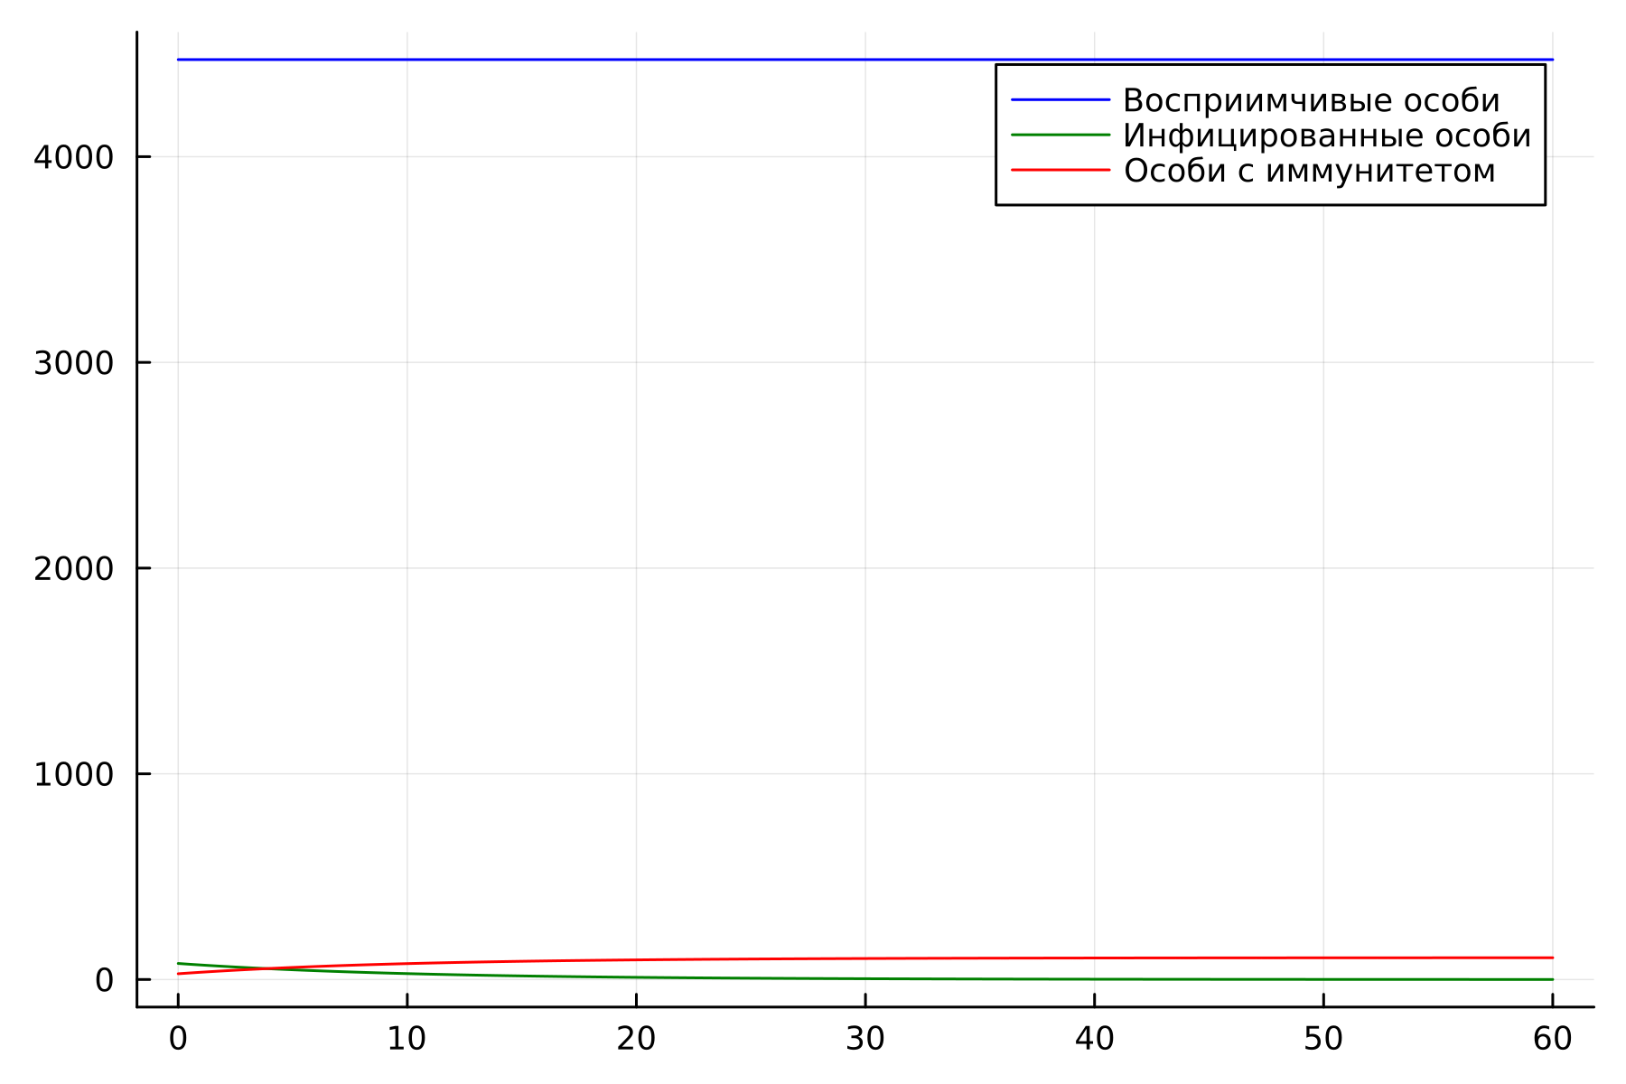

Рис. 1: Графики численности особей трех групп S, I, R, когда больные изолированы

1. Изменим систему дифференциальных уравнений для второго случая, когда зараженные могут инфицировать особей из группы S

function ode_fn(du, u, p, t)  
 S, I, R = u  
 du[1] = -alpha*u[1]  
 du[2] = alpha*u[1] - beta*u[2]  
 du[3] = beta*I  
end

1. Полный исходный код представлен в репозитории ([2]). Также запустим вычисления и посмотрим (fig. 2), что происходит с особями. Здесь мы видим, что зараженные особи заражают восприимчивых особей, а после все зараженные особи получают иммунитет.

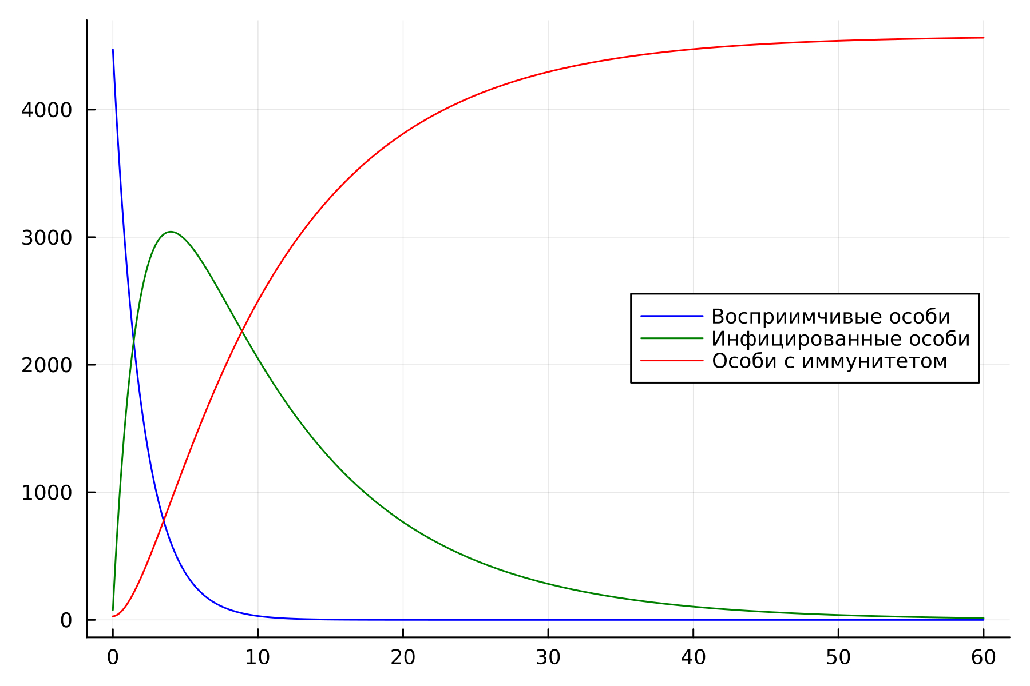

Рис. 2: Графики численности особей трех групп S, I, R, когда больные не изолированы

1. Перейдем к OpenModelica. Далее представлен код для описания модели с изоляцией. Полный исходный код представлен в репозитории ([3]).

model lab06_1  
Real N = 4578;  
Real I;  
Real R;  
Real S;  
Real alpha = 0.5;  
Real beta = 0.1;  
initial equation  
I = 78;  
R = 28;  
S = N - I - R;  
equation  
der(S) = 0;  
der(I) = -beta*I;  
der(R) = beta*I;  
end lab06_1;

1. Если запустить симуляцию, то мы увидим следующие графики (fig. 3) изменения количества особей в трех группах.

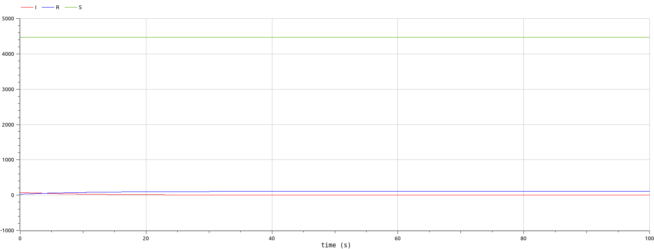

Рис. 3: Графики численности особей трех групп S, I, R, когда больные изолированы

1. Добавим в наше ДУ возможность заражения группы S. Полный исходный код представлен в репозитории ([4]).

equation  
der(S) = -alpha*S;  
der(I) = alpha*S - beta*I;  
der(R) = beta*I;

1. Перейдем к симуляции и увидим следующия изменения (fig. 4).

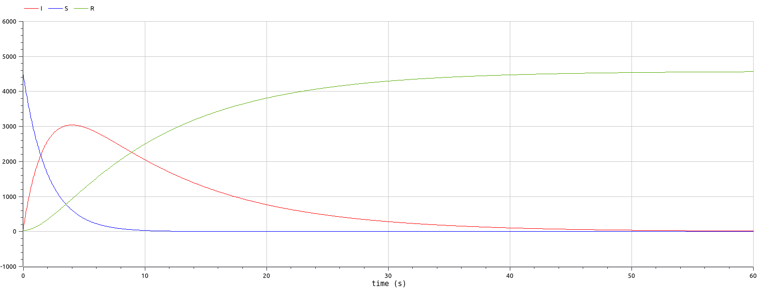

Рис. 4: Графики численности особей трех групп S, I, R, когда больные не изолированы

# 5 Выводы

В итоге проделанной работы мы построили графики зависимости численности особей трех групп S, I, R для случаев, когда больные изолированы и когда они могут заражать особей группы S, на языках Julia и OpenModelica.

# Библиография

1. Julia, код для задания 1 [Электронный ресурс]. URL: <https://raw.githubusercontent.com/LLIAJIYH/study_2022-2023_mathmod/master/labs/lab6/lab/task1.jl>.

2. Julia, код для задания 2 [Электронный ресурс]. URL: <https://raw.githubusercontent.com/LLIAJIYH/study_2022-2023_mathmod/master/labs/lab6/lab/task2.jl>.

3. OpenModelica, код для задания 1 [Электронный ресурс]. URL: <https://raw.githubusercontent.com/LLIAJIYH/study_2022-2023_mathmod/master/labs/lab6/lab/lab06_1.mo>.

4. OpenModelica, код для задания 2 [Электронный ресурс]. URL: <https://raw.githubusercontent.com/LLIAJIYH/study_2022-2023_mathmod/master/labs/lab6/lab/lab06_2.mo>.